中燃集团非招标采购交易平台
竞价采购操作指引

（采购人/代理机构）

2020 年 2 月

目录
采购人竞价采购操作流程 1
第一章 用户登录 1
第二章 竞价采购业务（竞低价）流程图 3
第三章 竞价采购业务（竞低价）操作步骤 5
3.1 发布竞价采购公告 5
3.2 发布竞价采购补遗 10
3.3 竞价采购澄清 12
3.4 查看文件下载情况 13
3.5 保证金审核 .......................................................................................................错误!未定义书签。
3.6 查看竞价情况 14
3.7 价格谈判 21
3.8 竞价采购结果 24
3.9 竞价采购结果通知 29
3.10 服务费管理 35
3.11 其他环节说明 38
第四章 联系我们 44

采购人竞价采购操作流程

第一章 用户登录

（1） 访问中燃集团电子招标采购交易平台（https://zrzbcg.chinagasholdings.com/），平台门户首页如下：
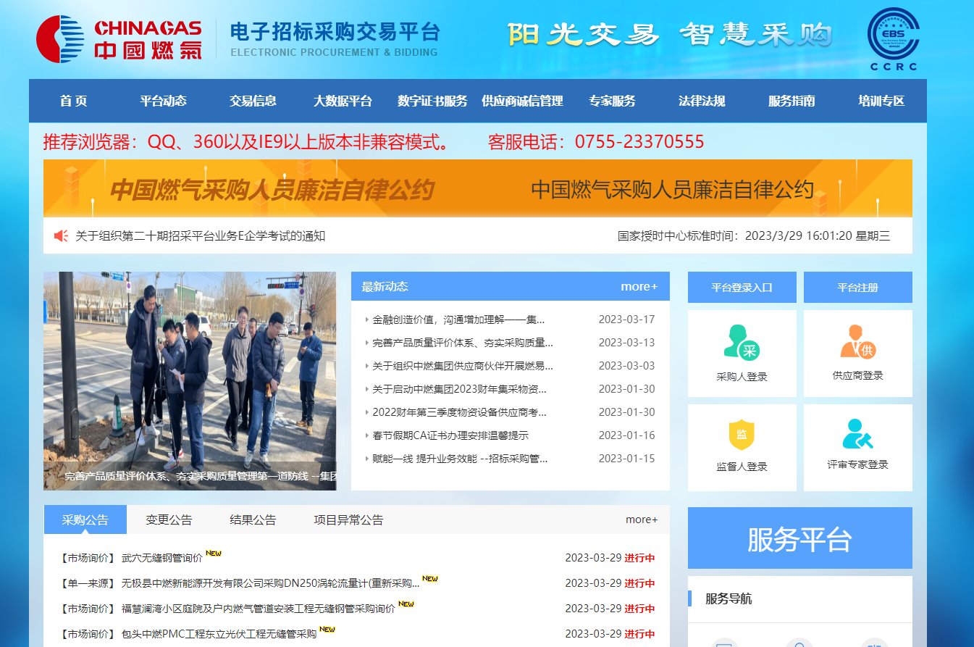
（2） 选择【采购人登录】登录入口后，插入个人数字证书通过口令验证进行登录。

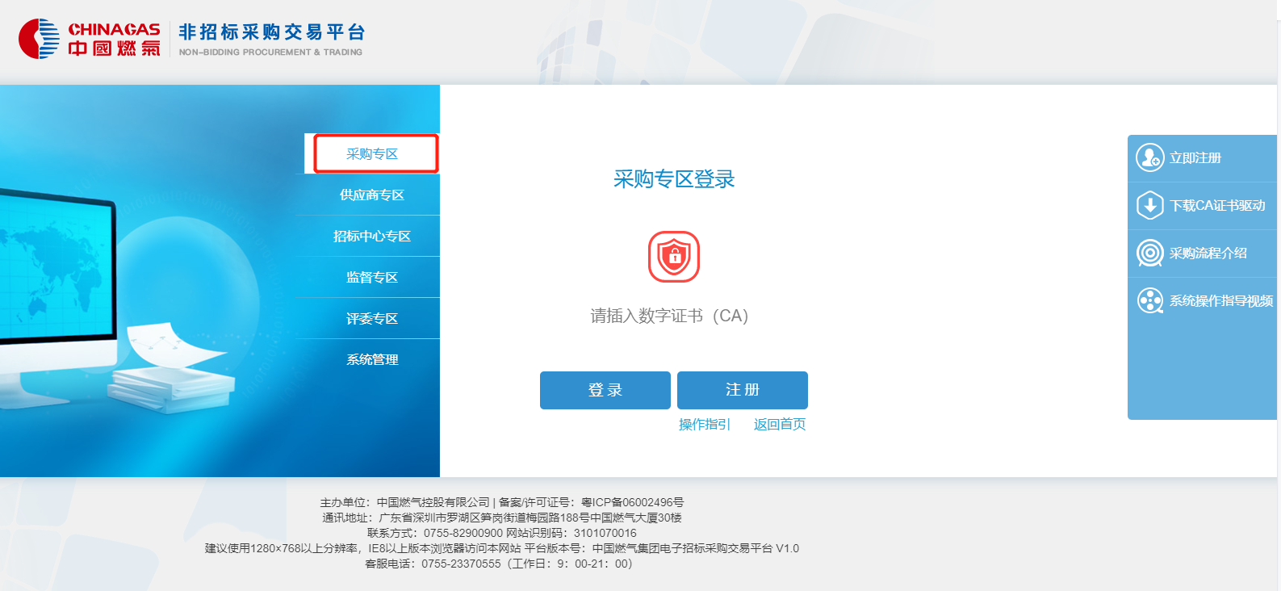

第二章 竞价采购业务（竞低价）流程图

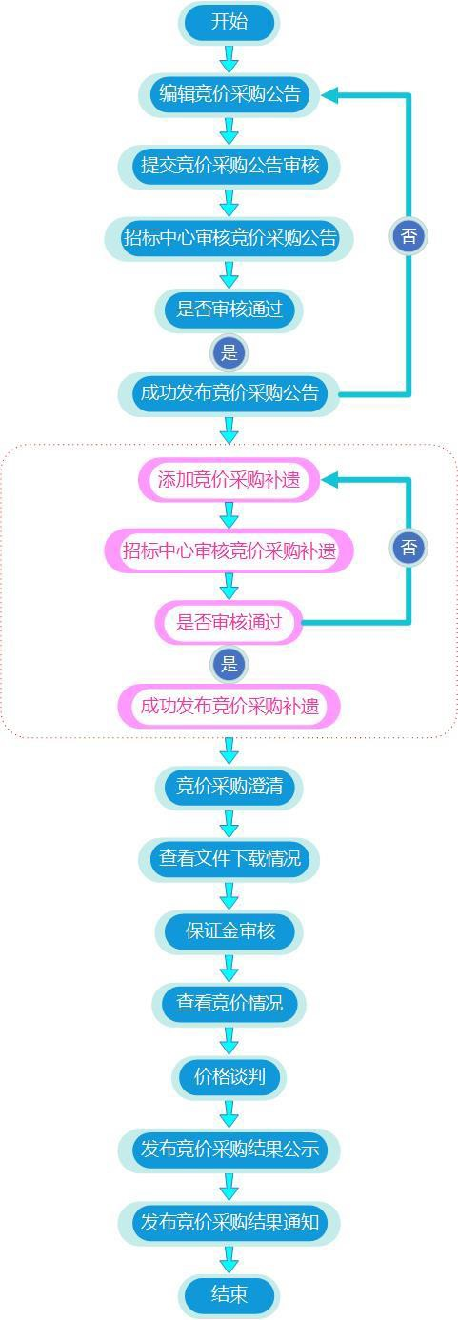

第三章 竞价采购业务（竞低价）操作步骤

竞价采购分为代理/代发项目专区和采购人专区。 代理/代发项目专区用于代理机构或有代发权限的机构发布其他采购人的竞价采购项目，采购
人可在代理/代发项目专区查看被代理的竞价采购项目。 采购人专区用于采购人直接发布竞价采购项目，组织开展竞价采购活动。 代理/代发项目专区与采购人专区的竞价采购业务功能一致，下面以采购人专区为例介绍竞价
采购业务的操作。

3.1 发布竞价采购公告

（1） 点击左侧菜单栏【发布竞价采购公告】进入“发布竞价采购公告”列表页后，点击【添加】 进入“发布竞价采购公告”详细页面。

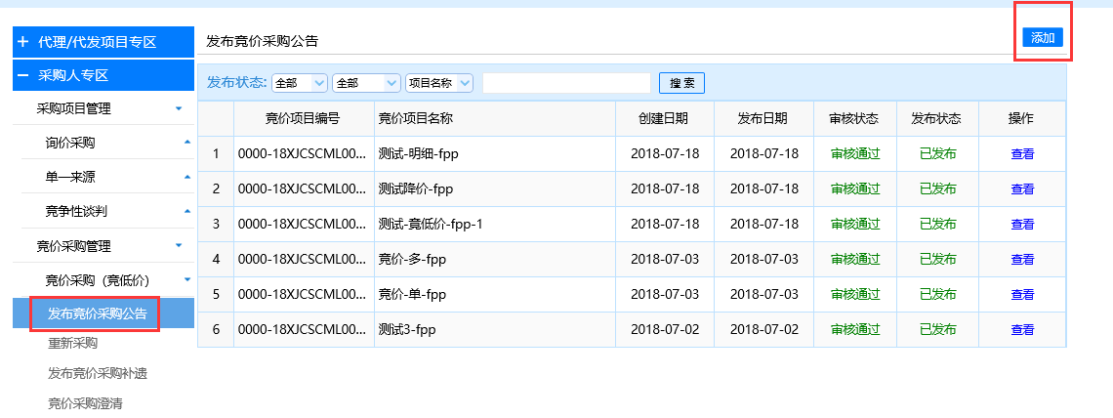
（2） 在“发布竞价采购公告”详细页面中，依次填写项目信息。

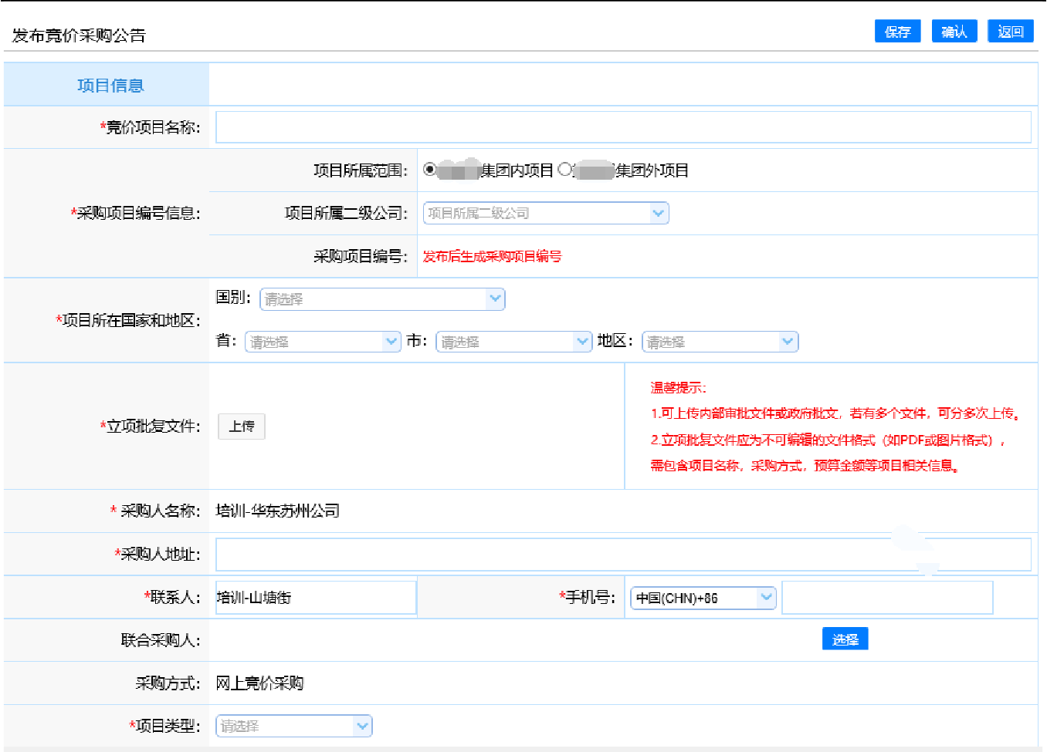

注意：

a. 红色“*”号标记的为必填内容。 b. “*竞标项目名称”不能够重复。
c. “*项目所属范围”包括：“中燃内项目”和“中燃外项目”，如贵公司属于中燃集团，请选 择“中燃内项目”）。
d. “*二级所属单位”包括集团总部及下属等多个二级公司，请根据实际选择。 e. “*项目所在国家和地区”根据实际情况进行填写；
f. “*立项批复文件”温馨提示：可上传内部审批文件或政府批文，若有多个文件，可分多次上 传。立项批复文件应为不可编辑的文件格式（如 PDF 或图片格式），需包含项目名称，采购方式， 预算金额等项目相关信息。
g. “*公开范围”若为邀请项目，则需要添加在库供应商；一旦选择邀请项目，竞价采购公告不 在外网进行公示，仅被邀请供应商查看公告。采购人可点击“竞价采购公告”页面【查看】，查 看供应商接受邀请情况。

h. “时间节点的设置”提出异议截止时间不得晚于或等于澄清回复截止时间，澄清回复截止时间 不得晚于或等于竞价开始时间。
（3） 在“发布竞价采购公告”详细页面中，依次填写包件信息。
点击包件信息【添加】进入“添加包件信息”详细页面，依次填写包件名称、竞价方式（自 由竞价）、竞价类型、竞价时长、竞价起始价、是否要求供应商使用 CA、是否缴纳保证金、成交 服务费收费方式等内容。
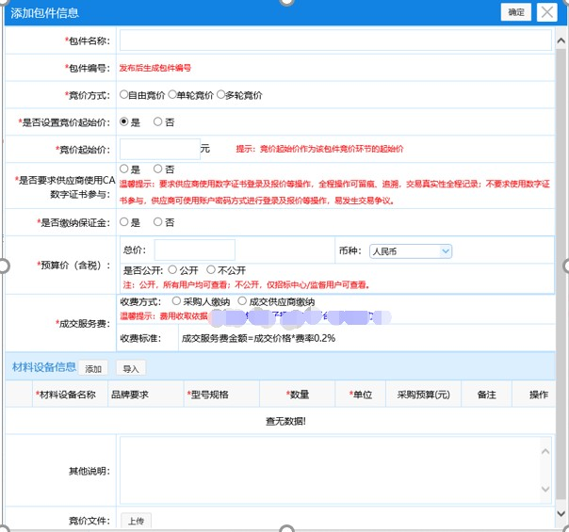
a. 包件名称的填写； b. 竞价方式：
自由竞价：
自由竞价是指竞价项目设置竞价开始时间、竞价时长、降价幅度等竞价要素，符合竞价 要求的供应商在竞价开始时间之后进行报价操作；供应商可多次报价，系统以供应商最后一 次成功确认的报价作为最终报价；报价截止后，按照“满足竞价项目要求且有效报价最低” 的原则确定成交供应商；若无供应商参与报价，则竞价失败。

同时自由竞价中设置了限时竞价的环节，当竞价时长截止将进入竞价限时分钟倒计时， 供应商在此时间内可无限次报价，如有供应商报价，时间自动重置；限时内无人再次竞价， 限时倒计时截止即确定竞价结果。
单轮竞价：
单轮竞价是指竞价项目设置竞价开始时间、竞价时长等竞价要素，符合竞价要求的供应商 在竞价开始时间之后进行报价操作；供应商仅可报价一次，报价截止后，按照“满足竞价项目要 求且有效报价最低”的原则确定成交供应商（如果出现供应商报价均为最低，则先报价者优先）； 若无供应商报价，则竞价失败。
多轮竞价：
多轮竞价是指竞价项目设置竞价开始时间、竞价轮次等竞价要素，符合竞价要求的供应 商（首轮报价若无供应商参与竞价，则竞价终止）在每轮报价开始时间与每轮报价截止时间 之间进行报价操作，每轮报价截止时间后公布当前最低报价结果，最多三轮报价轮次（后一 轮报价起始价为前一轮最低报价），直至最后一轮结束后，再按照“满足竞价项目要求且有 效报价最低”的原则确定成交供应商。
c. 竞价类型：当竞价类型选择自由竞价和多轮竞价时需要选择竞价类型；
按包件：采购人竞价采购的材料设备，若单个供应商可以独立完成采购清单内所有材料设 备的供应时，供应商可以将整个包件中的所有清单给出报价，最终只确定 1 个中标人。
按明细：采购人竞价采购的材料设备，若单个供应商不能独立完成采购清单内所有材料设 备的供应时，供应商可以按照每条清单选择性给出报价，最终可确定多个中标人。
d. 若要求缴纳保证金，请填写保证金的基本信息。（账户名、开户行、账户账号） e. 材料设备明细信息支持两种填写方式
方式一：手动逐项添加材料设备明细信息。
方式二：先下载好模板，并按照模板要求填写内容后，一键导入模板即可。

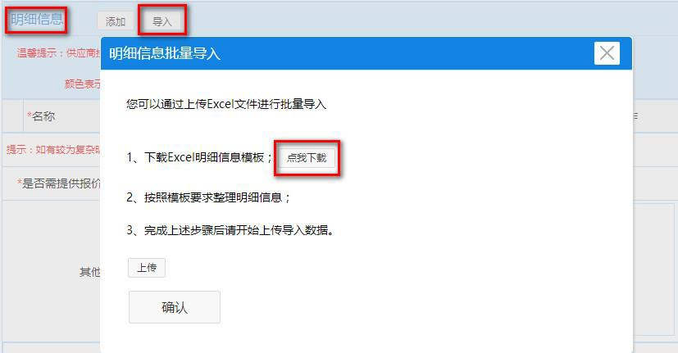

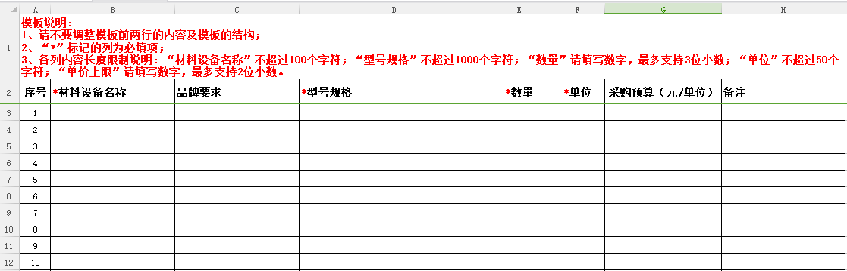

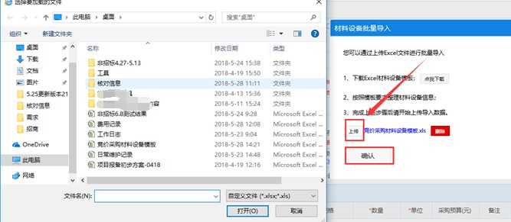

f. 竞价文件：选择性上传；
（4） 竞价采购公告信息确认无误后，先点击【确认】再点击【提交审核】，竞价公告已提交至 招标中心进行审核。

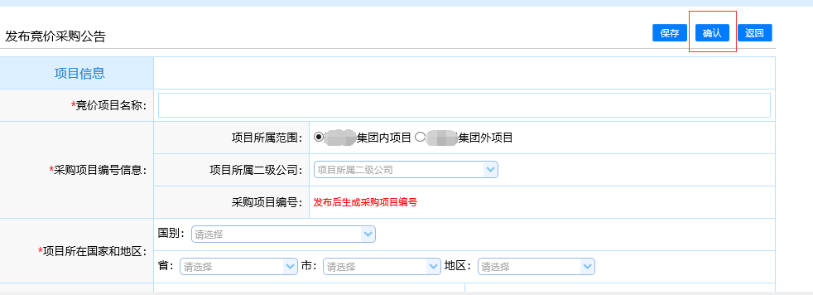

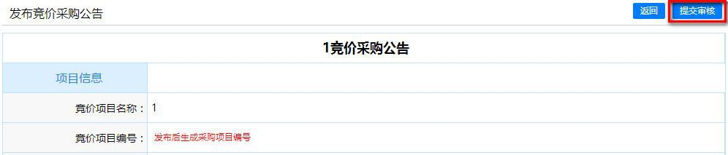

3.2 发布竞价采购补遗

发布采购公告后，若对采购公告/采购文件的内容进行补充或修改，采购人可通过发布补遗内 容进行说明。
（1） 点击左侧菜单栏【发布竞价采购补遗】进入“发布补遗”列表页后，点击【查看】进入“竞 价采购补遗”详细页面。

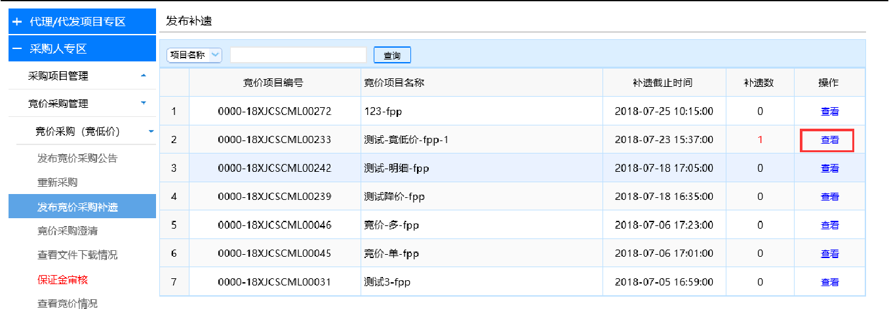

（2） 在“竞价采购补遗”详细页面中，点击【添加】进入“添加补遗”详细页面。

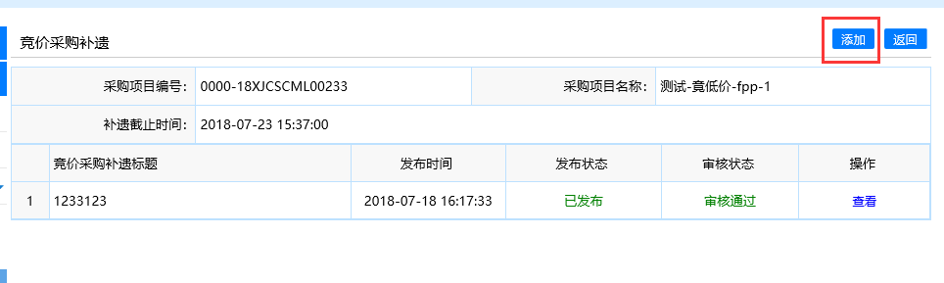

（3） 在“添加补遗”详细页面中，填写标题和说明，可选择是否变更时间，也可根据需要上传 补遗附件，信息确认无误后，点击【保存并提交审核】补遗内容已提交至招标中心进行审核。

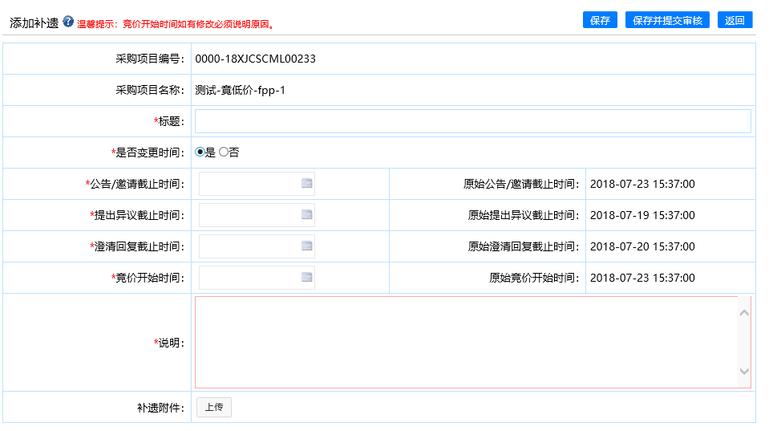

3.3 竞价采购澄清

已发布的竞价采购公告至提出异议截止时间前，竞价采购项目接受供应商的异议，并由采购 人进行澄清。在澄清截止时间前，采购人可对供应商的每一条异议进行澄清回复。
（1） 点击左侧菜单栏【竞价采购澄清】进入“竞价采购澄清”列表页后，点击【查看】进入“竞 价采购澄清”页面。
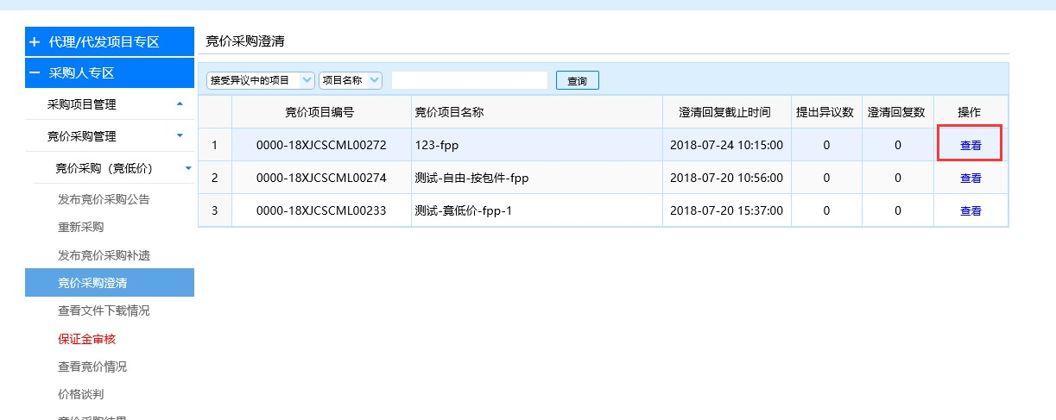

（2） 在“竞价采购澄清”页面中，点击【澄清】查看异议内容，并填写澄清内容，信息确认无 误后，点击【提交澄清】，澄清内容仅提出异议供应商可见。

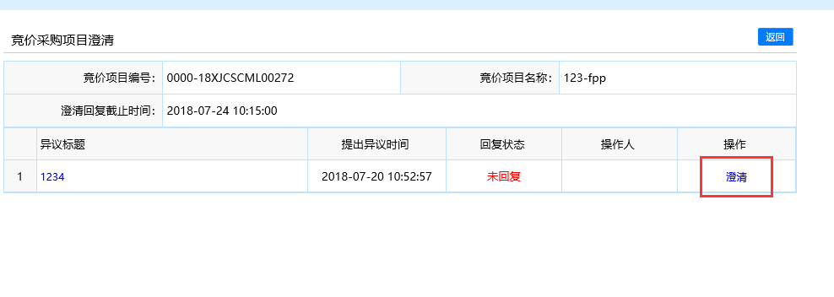

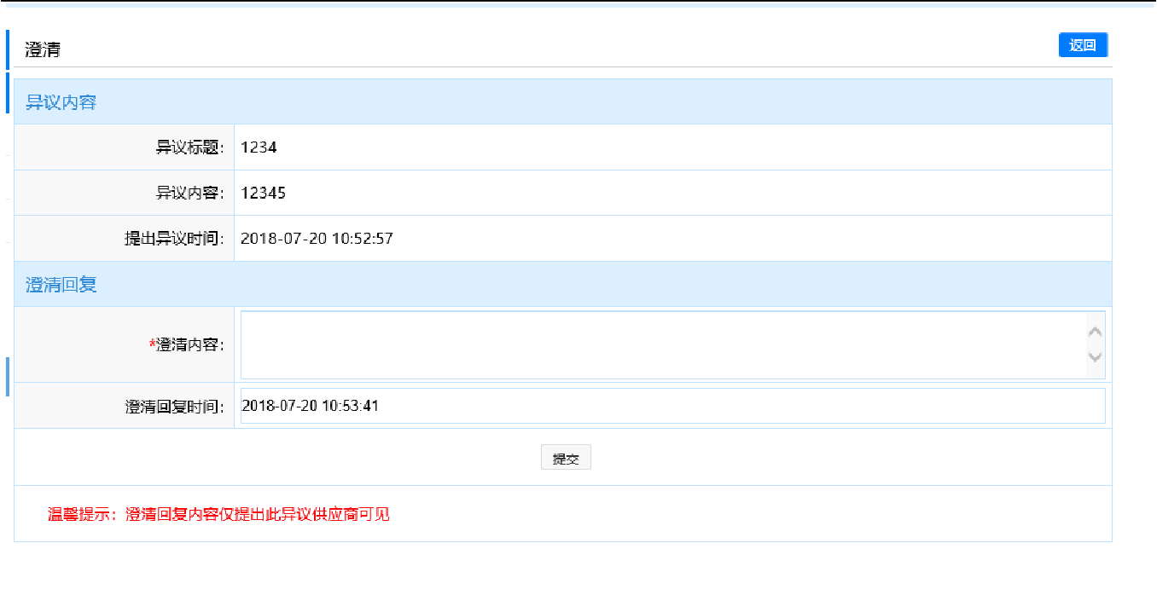

3.4 查看文件下载情况

报价截止时间之前，竞卖人可在【查看文件下载情况】节点中查看供应商采购文件下载记录 信息等。
点击左侧菜单栏【查看文件下载情况】进入”查看文件下载情况“列表页后，点击【查看详 情】进入“查看文件下载情况”详细页面，无论公开亦或者邀请，都可以看到下载文件的单位名 称以及下载文件电脑的 IP 地址。

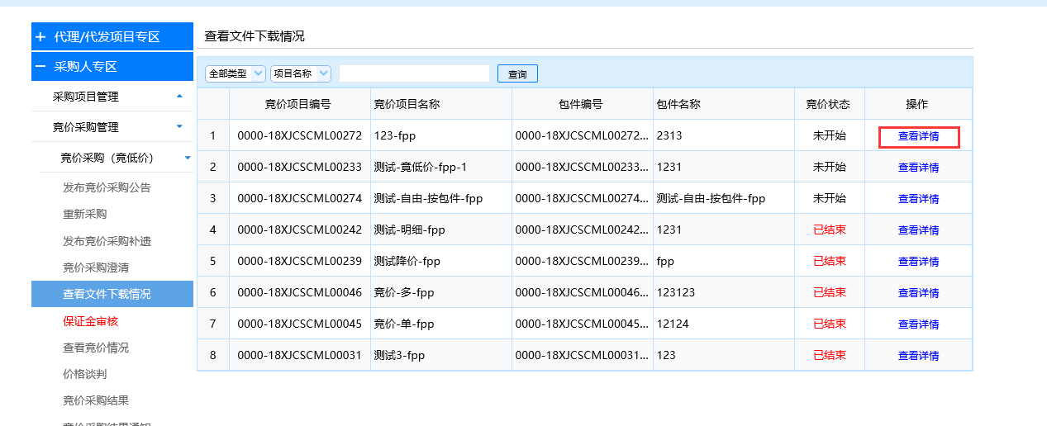

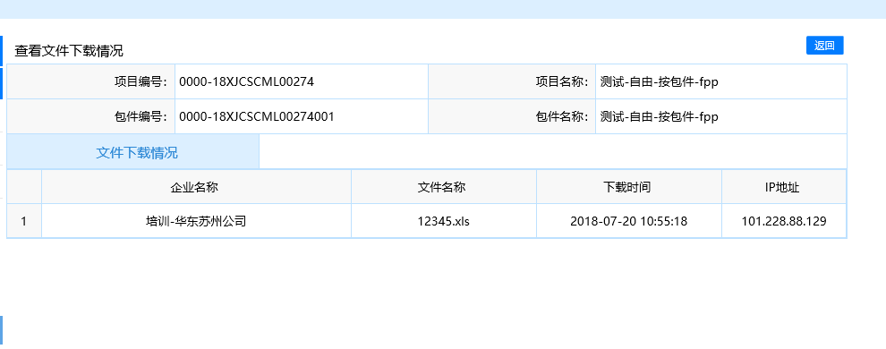

3.5 查看竞价情况

竞价开始时间之后，可查看供应商竞价过程中的报价情况；竞价结束后，可查看供应商历史 竞价情况。
竞价方式和竞价类型不同，所查看的竞价内容也不同。
（1） 自由竞价（按包件）
a. 点击左侧菜单栏【查看竞价情况】进入“查看竞价情况”列表页，找到对应项目，点击【进入】 进入“竞价采购报价”详情页面。
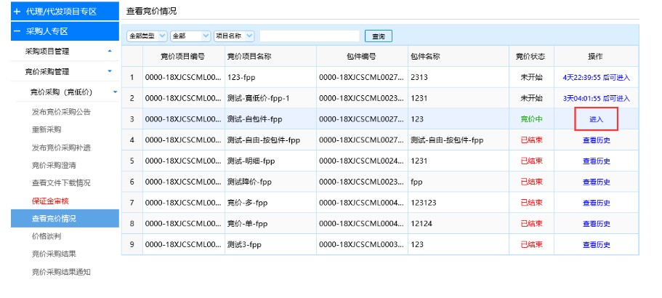
b. 竞价结束后，在“查看竞价情况”列表页中，找到对应项目，点击【查看历史】进入“竞价采 购历史详情”详情页面。

c. 在“竞价采购历史详情”详情页面中，可查看参与竞价供应商人数、名称和报价详情，并可导 出对应的报价表及竞价报告。

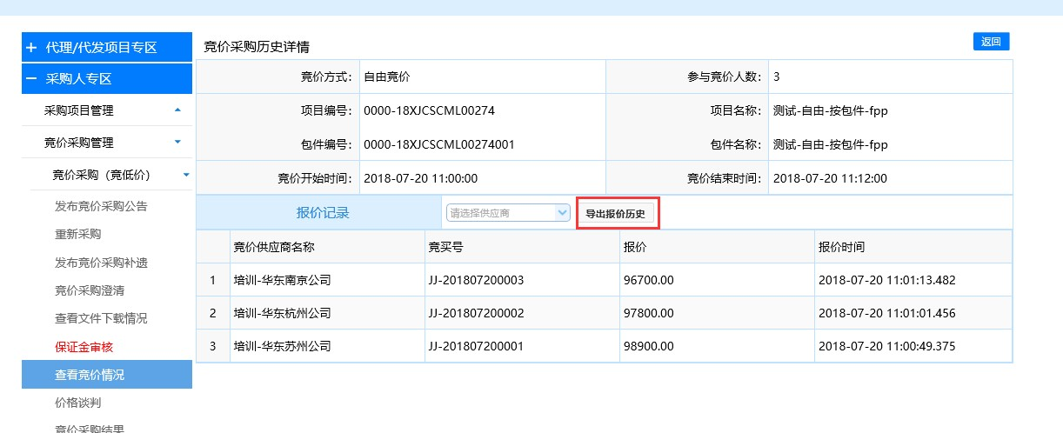
注：供应商历史报价记录是系统根据有效报价从低到高进行排序
（2） 自由竞价（按明细）
a. 点击左侧菜单栏【查看竞价情况】进入“查看竞价情况”列表页，点击【进入】进入“竞价采 购报价”详情页面。

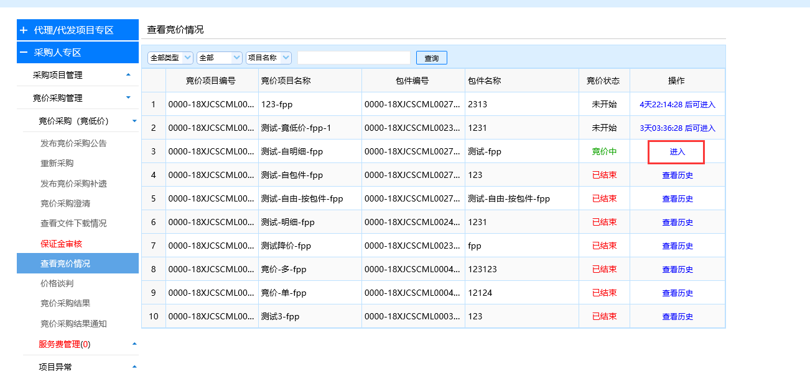
b. 竞价结束后，在“查看竞价情况”列表页中，找到对应项目，点击【查看历史】进入“竞价采 购历史详情”详情页面。

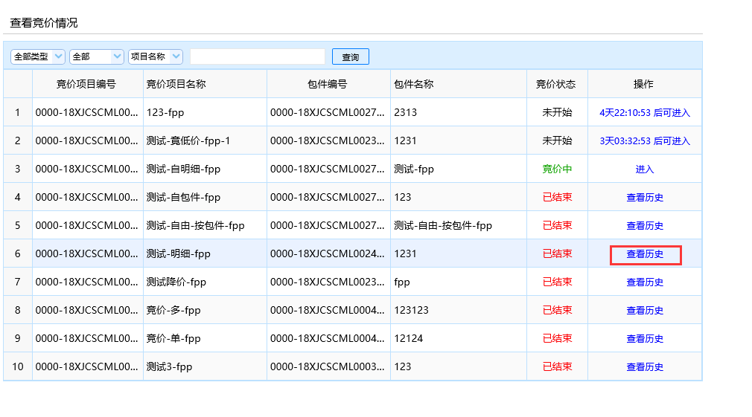

c. 在“竞价采购历史详情”详情页面中，可查看参与竞价供应商人数、名称和报价详情，并可导 出对应的报价表。

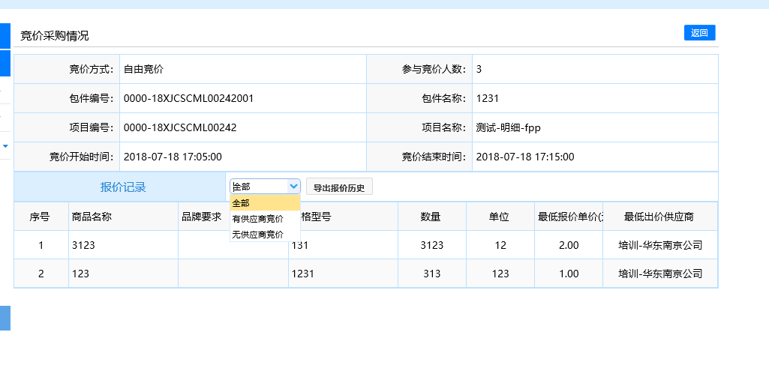

（3） 单轮竞价（按包件）
a. 点击左侧菜单栏【查看竞价情况】进入“查看竞价情况”列表页，找到对应项目，点击【进入】 进入“竞价采购报价”详情页面。

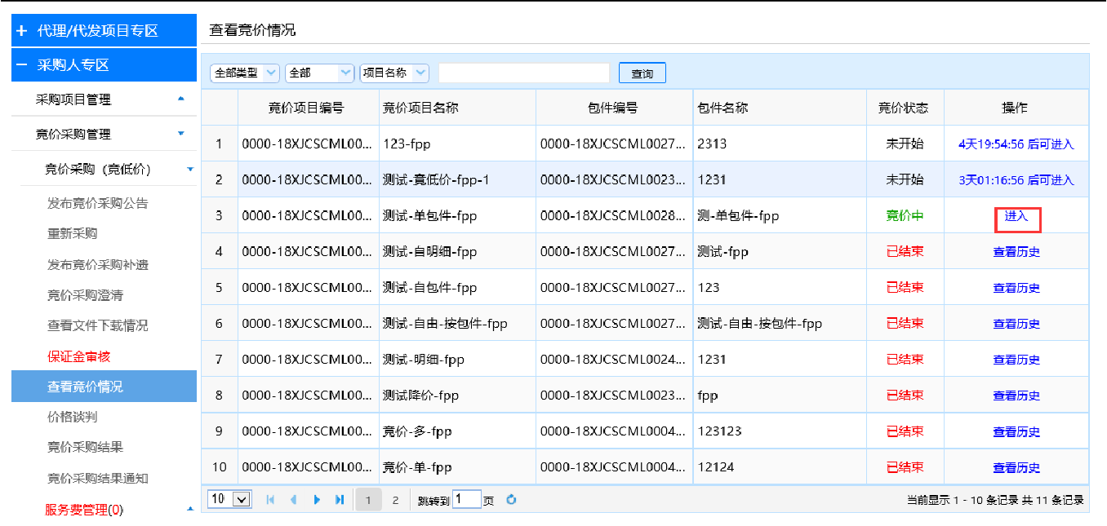

b. 竞价结束后，在“查看竞价情况”列表页中，找到对应项目，点击【查看历史】进入“竞价采 购历史详情”详情页面。

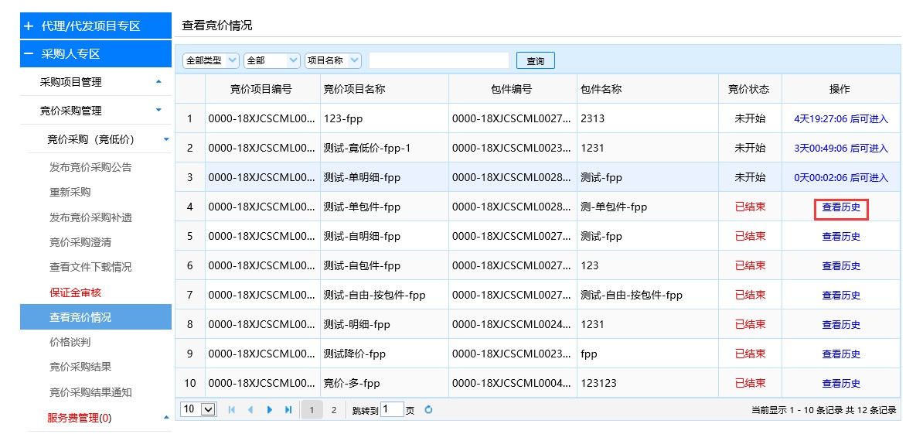
c. 在“竞价采购历史详情”详情页面中，可查看参与竞价供应商人数、名称和报价详情，并可导 出对应的报价表。

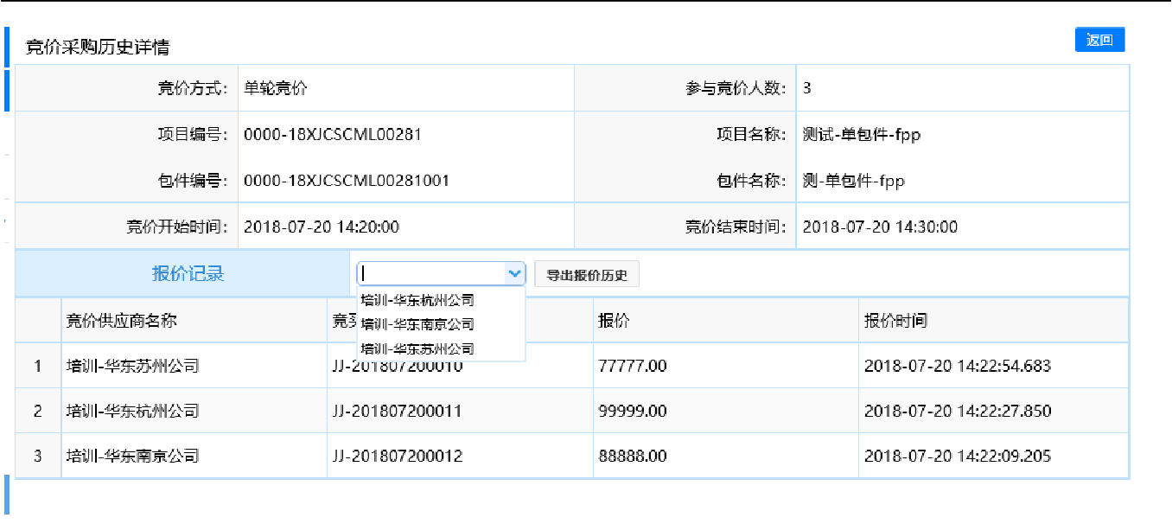

注：供应商历史报价记录是系统根据有效报价从低到高进行排序
（4） 单轮竞价（按明细）
a. 点击左侧菜单栏【查看竞价情况】进入“查看竞价情况”列表页，找到对应项目，点击【进入】 进入“竞价采购报价”详情页面。

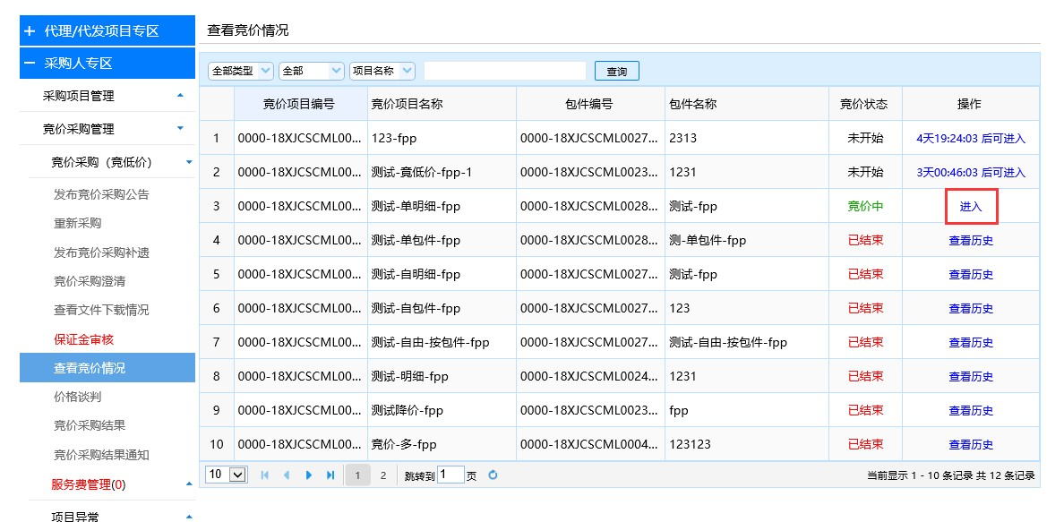

b. 竞价结束后，在“查看竞价情况”列表页中，找到对应项目，点击【查看历史】进入“竞价采 购历史详情”详情页面。

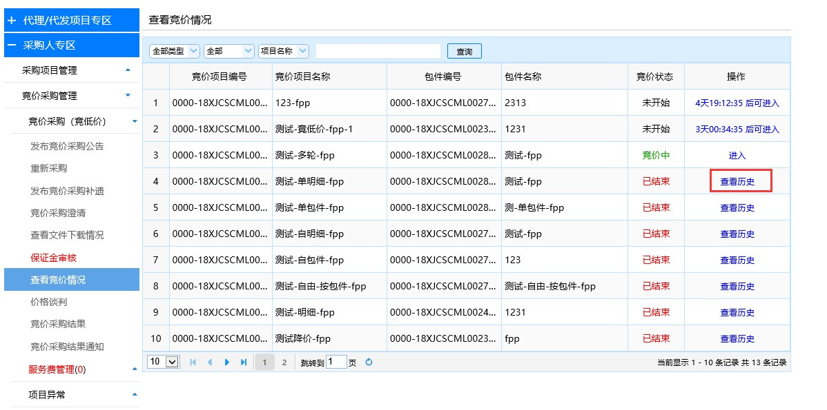

c. 在“竞价采购历史详情”详情页面中，可查看参与竞价供应商人数、名称和报价详情，并可导 出对应的报价表。
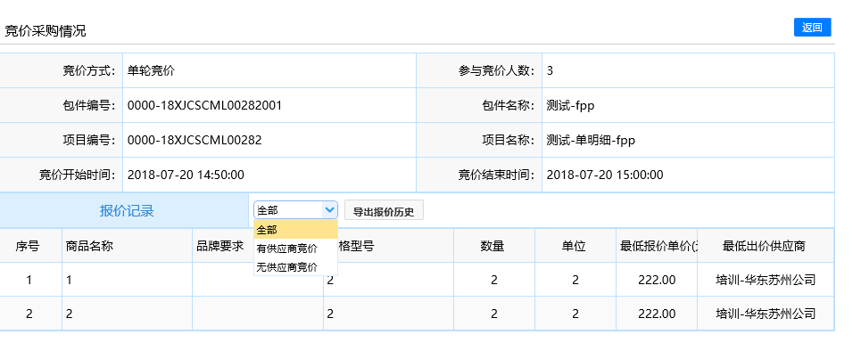
（5） 多轮竞价
a. 点击左侧菜单栏【查看竞价情况】进入“查看竞价情况”列表页，找到对应项目，点击【进入】 进入“竞价采购报价”详情页面。

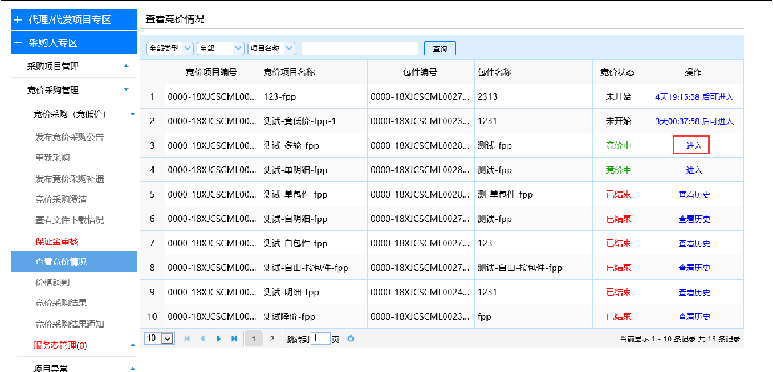
b. 在“竞价采购报价”详情页面中，供应商报价后，采购人可查看参与竞价人数、最低竞价。

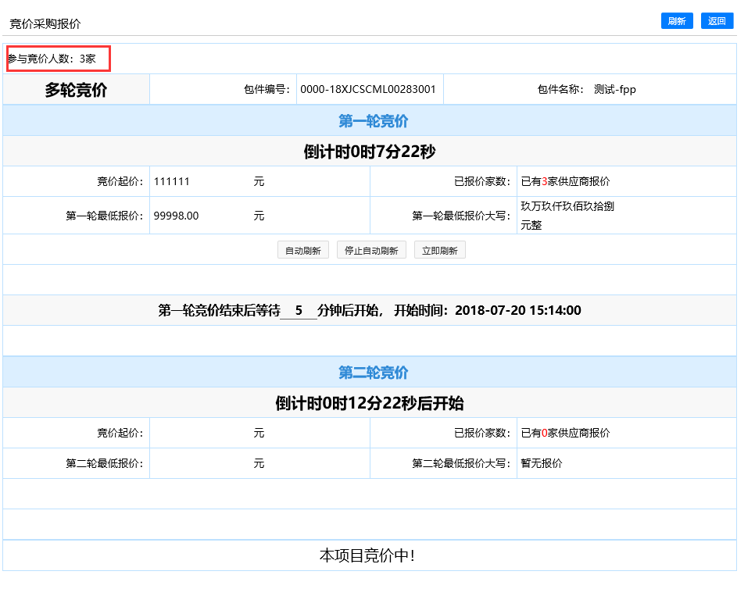

c. 竞价结束后，在“查看竞价情况”列表页中，找到对应项目，点击【查看历史】进入“竞价采 购历史详情”详情页面。

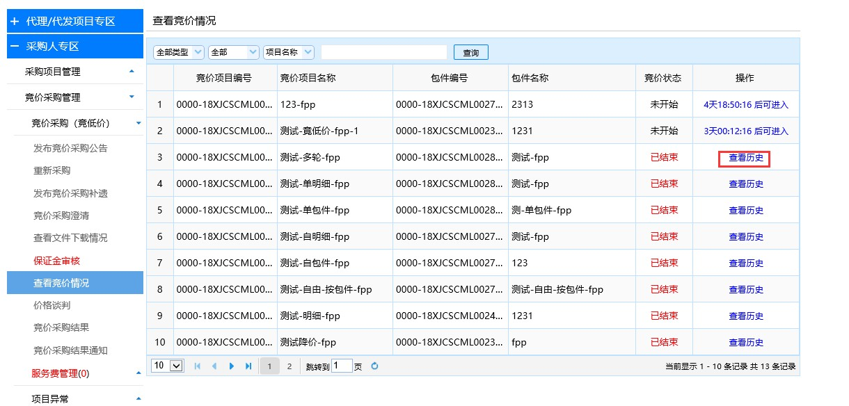
d. 在“竞价采购历史详情”详情页面中，可查看参与竞价供应商人数、名称和每轮报价详情，并 可导出对应的报价表。

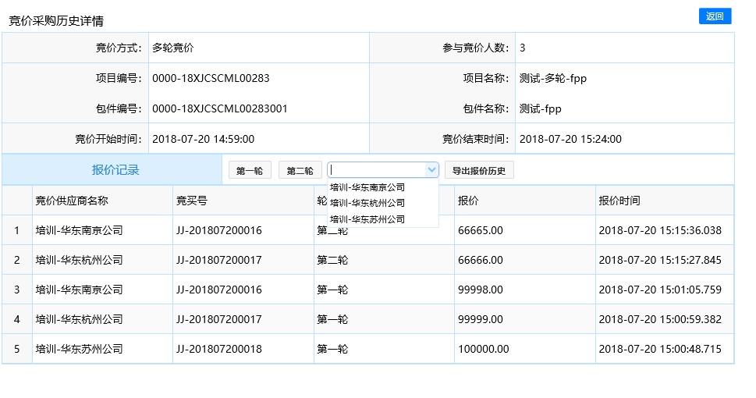

3.6 价格谈判

竞价情况发布后，可选择供应商进行价格谈判。价格谈判的方式分为：线上谈判、线下谈判、

不谈判。
线上谈判：采购人在线上发起向供应商的价格谈判，可同时与多个供应商进行多轮价格谈判。 线下谈判：采购人在线下与供应商谈判达成一致意见后，需将谈判结果（谈判最终价格）录
入系统进行记录，并上传谈判附件。 不谈判：采购人满意供应商中选供应商的报价，不进行采购谈判，直接发布结果公示及中选
通知书。
（1） 线上谈判
采购人在线上发起向供应商的价格谈判，可同时与多个供应商进行多轮价格谈判。
a. 采购人点击左侧菜单【价格谈判】进入列表页，点击【编辑】选择“线上谈判”后，点击【确 定】进入详情页面。

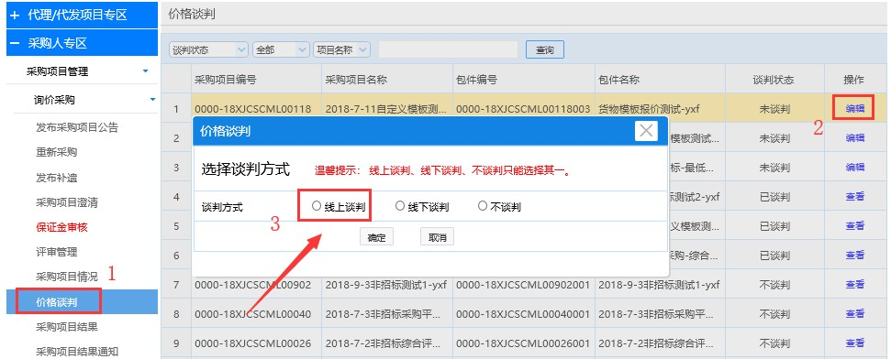
b. 进入线上谈判详情页面后，点击“添加谈判”。
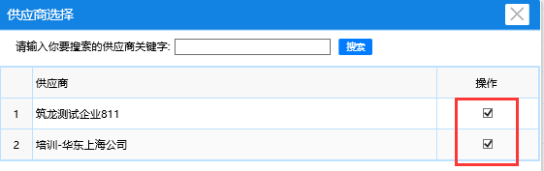c. 价格确认截止时间，如果在设定的时间内供应商没有回复，默认拒绝此轮谈判。 d. 谈判对象，点击【供应商选择】由采购人自由选择一家或多家同时进行谈判。

e. 采购人可设置谈判起始价，如设置谈判起始价，供应商可根据次价格进行操作。供应商可选择 接受或者拒绝。如供应商选择接受，则将以此价格作为最终成交价格，采购人不需要进行操作；

如供应商拒绝次价格可选择议价或者不议价，如供应商提交了议价，采购人可根据此议价选择接 受或者拒绝，如选择接受则以次价格成交，如拒绝则谈判失败。
f. 完成谈判后，需点击【结束谈判】价格谈判才算正式完成。结束谈判操作，必须等谈判供应商 全部答复，或价格确认截止时间到了之后才能操作。

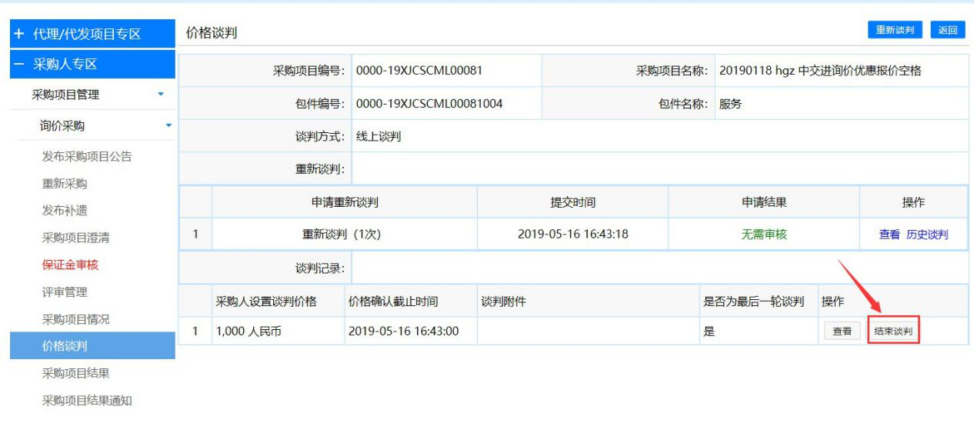

g.如采购人需再次进行谈判，则选择发起重新谈判，审批通过后，即可进行再次谈判。

（2） 线下谈判
a. 点击左侧菜单栏【价格谈判】进入“价格谈判”列表页，点击对应项目的【编辑】选择线下谈 判后，进入“价格谈判”页面。

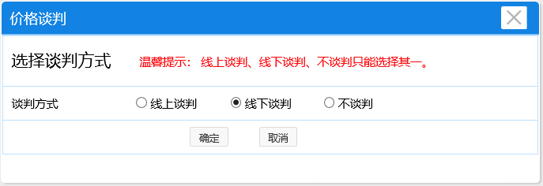

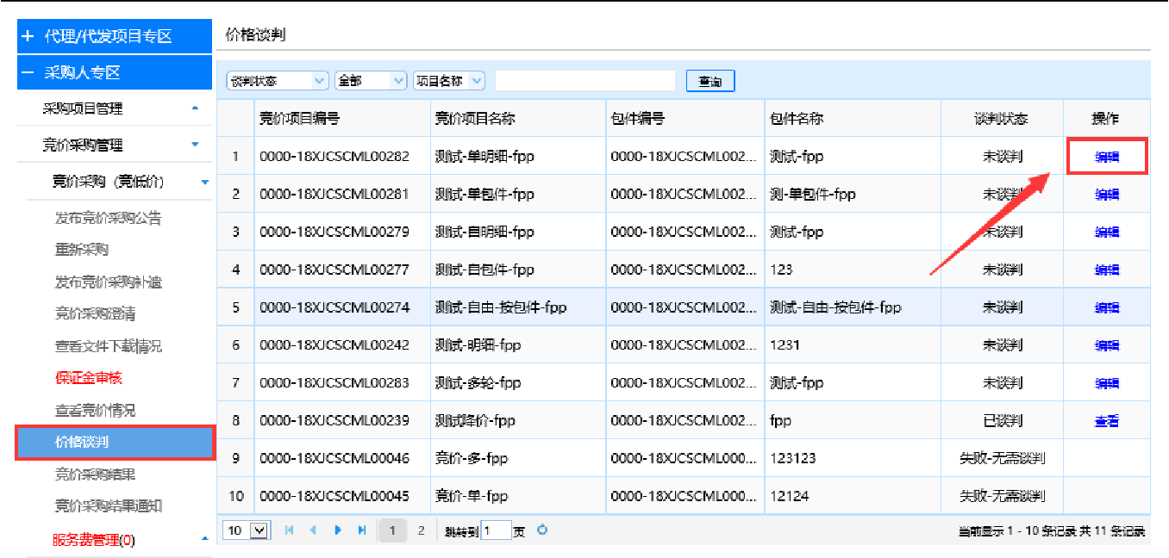

b. 在“价格谈判”页面，录入谈判最终报价（注意价格的选择）、上传谈判附件后，点击【提交 谈判】。

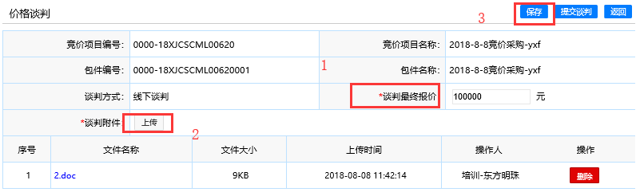

3.7 定标审批

价格谈判结束后，采购人可发起定标审批，情相关定标委员会成员和领导进行审批。
（1）点击左侧菜单栏【定标审批】进入定标审批列表页后，找到对应得项目，点击【编辑】按钮 进入编辑页面。

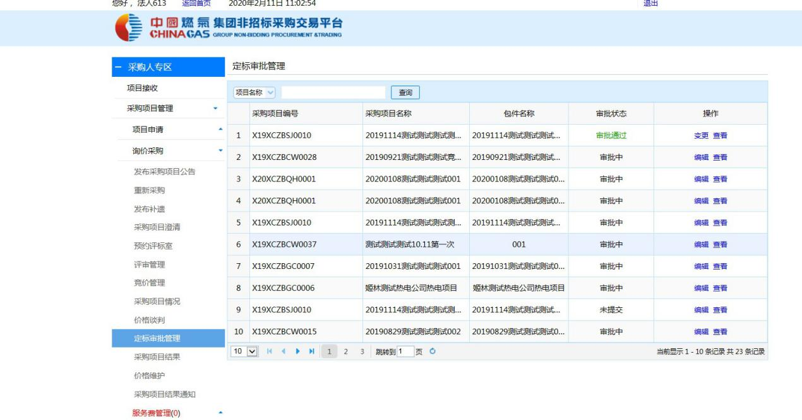

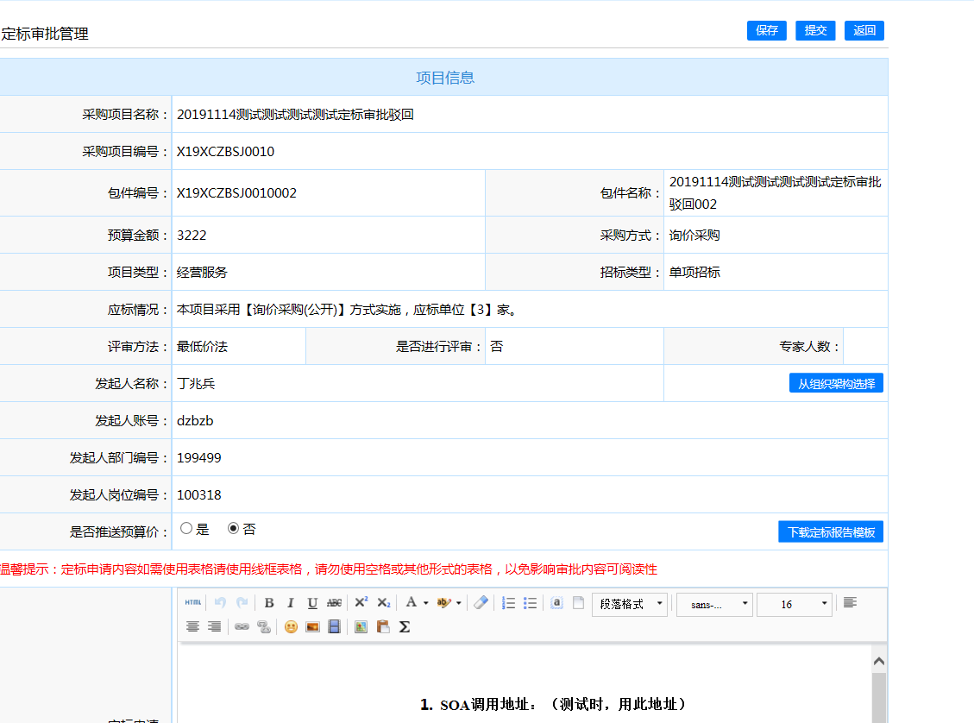
（2）采购人可在定标委员会处从组织架构选择对应得审批人员，定标委员会成员至少三名。可在
【从组织架构选择】处进行查询，查到后点击确定即可。
（3）对于项目采购情况，采购人需在采购详情文本框中进行描叙，具体模板可根据项目类型参考 旁边系统提供的模板，根据模板进行描述。

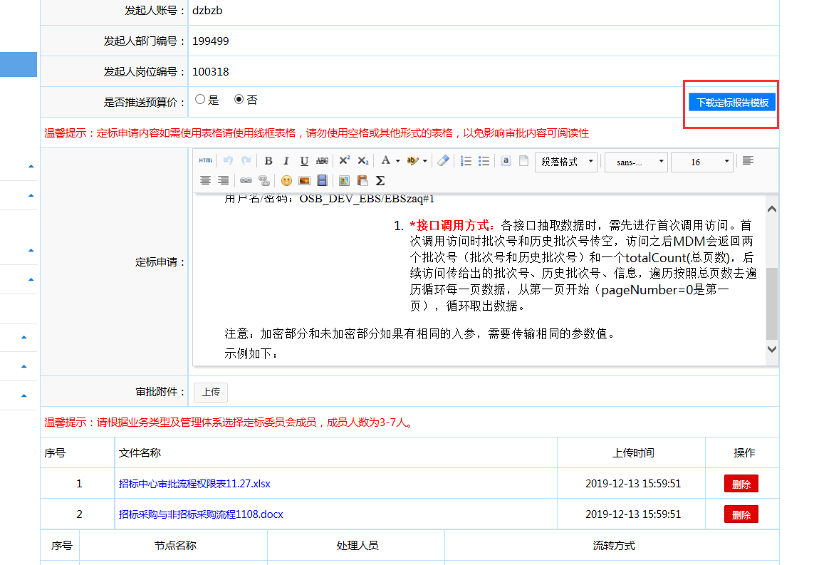
（4）在文本编辑完成后，下面的上传文件处可上传一些关于审批的附件，系统会将已有的谈判报 告、竞价报告、评审报告、以及采购文件推送至定标审批的页面，采购人在此处无需重复上传。 信息无误后，可点击确认并提交，定标审批申请就会推送至相关审批人员进行审核。
（5）采购人在提交定标审批申请后，可点击查看按钮，查看审批进展。
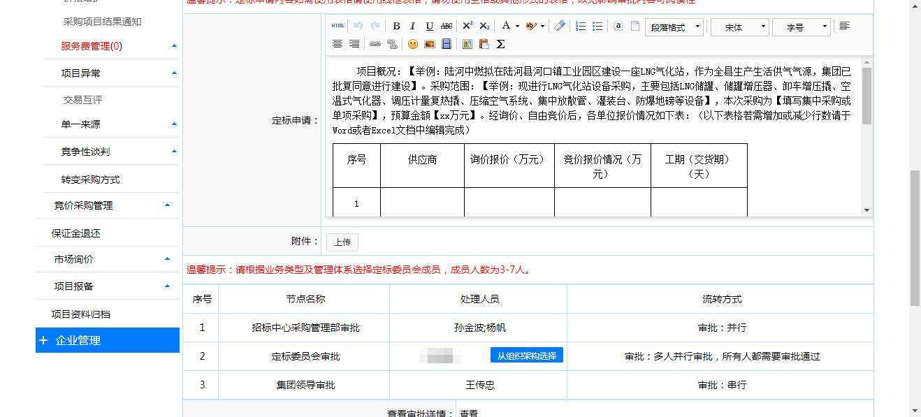

3.8 竞价采购结果

定标审批结束后，采购人可发布本次项目的结果公告。

（1） 点击左侧菜单栏【竞价采购结果】进入“竞价采购结果”列表页后，点击【添加】进入“确 定竞价采购结果”详细页面。
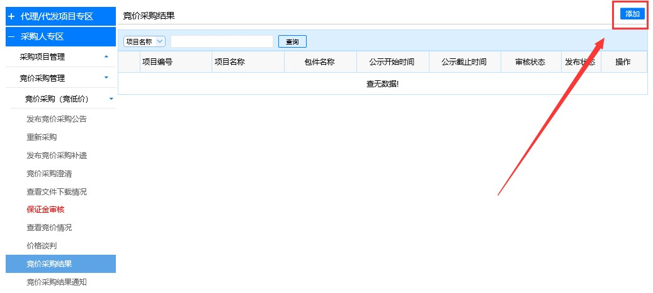
（2） 在“确定竞价采购结果”详细页面中，选择竞价项目、竞价包件，根据项目情况上传定标 附件，确认无误后，点击【确认】。

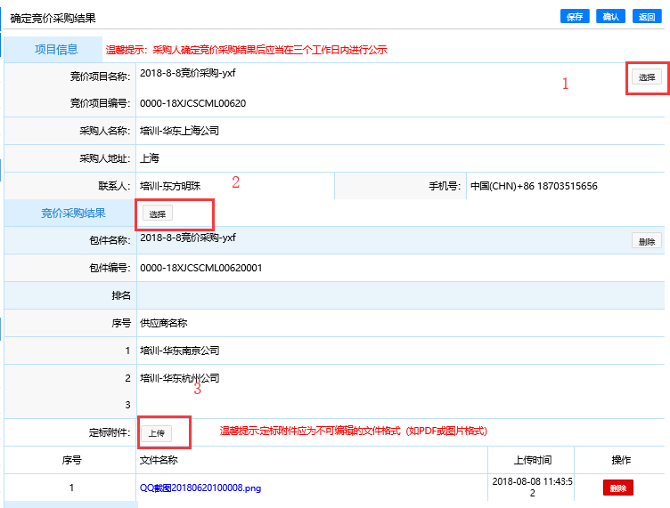

（3） 【确认】后跳转发布界面，再次确认信息后点击【提交审核】，由招标中心审核通过即可 对外发布。
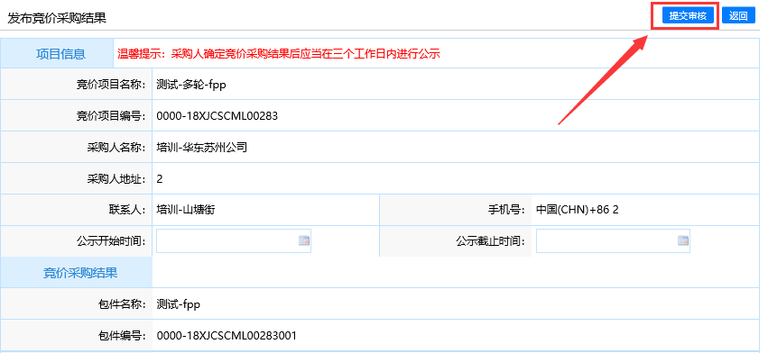

3.9 竞价采购结果通知

竞价采购结果公告公示结束后，采购人即可发布竞价采购结果通知（书）。 竞价采购结果通知（书）仅给参与报价的供应商查看。 结果通知分两种类型：中选通知和未中选通知，中选供应商发送中选结果通知书，未中选供
应商发送未中选结果通知书。 竞价方式和竞价类型不同，结果通知内容也不同。
（1） 自由竞价（按包件）/单轮竞价（按包件）/多轮竞价 通知一：中选通知（书）
a. 点击左侧菜单栏【竞价采购结果通知】进入“竞价采购结果通知”列表页后，点击【添加】进 入“竞价采购结果通知书”详细页面。

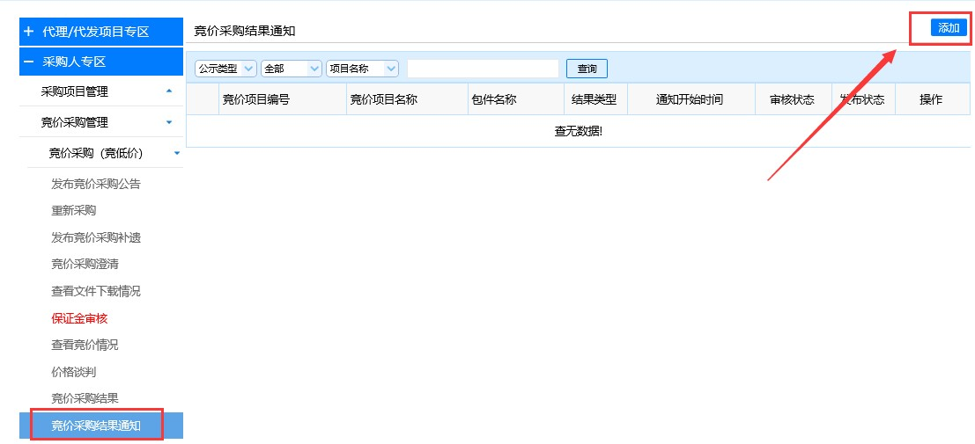

b. 在“竞价采购结果通知书”详细页面中，选择公示类型为中选公示、选择竞价项目及中选供应 商。

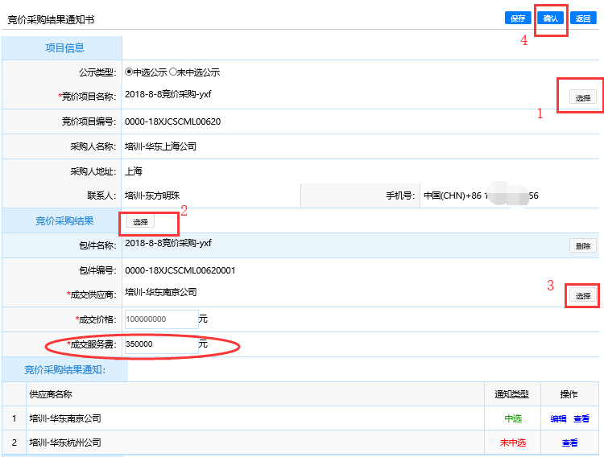

注：如若需修改中标服务费金额请填写修改原因，如下图

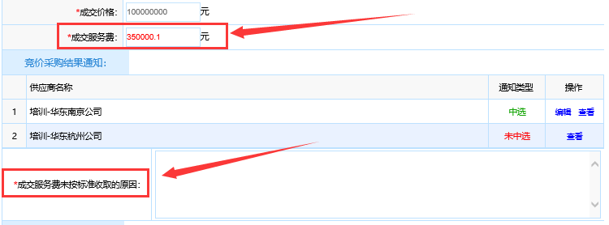

c. 点击【编辑】，编辑中选供应商中选通知书，未中选供应商通知书由系统自动生成。

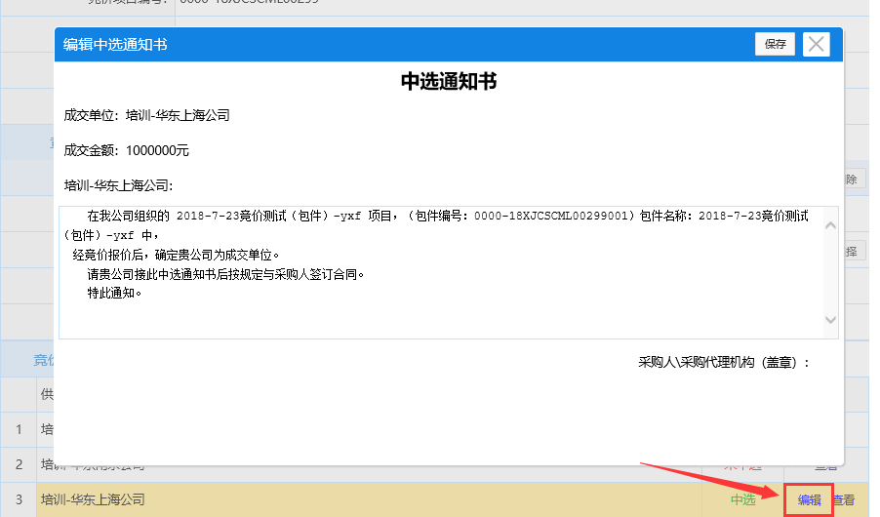

d. 结果通知内容确认无误后，点击“竞价采购结果通知书”详情页中的【确认】，再【提交审核】。 通知二：未中选通知（书） 与中选通知书操作流程相同，不过公示类型需要修改为未中选公示；

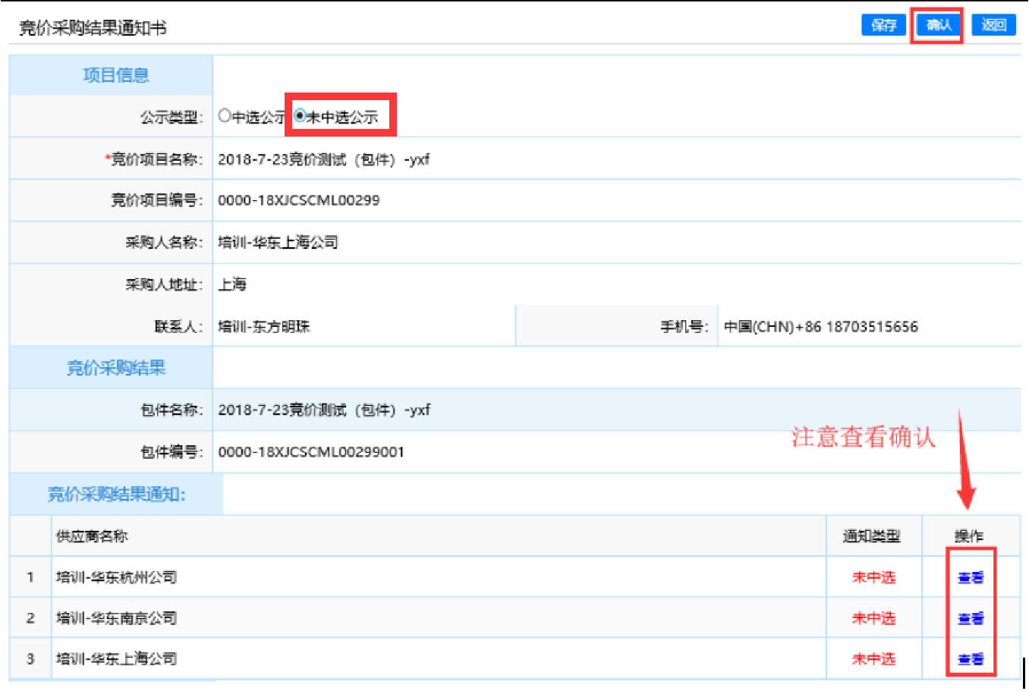

（2） 自由竞价（按明细）/单轮竞价（按明细） 通知一：中选通知（书）
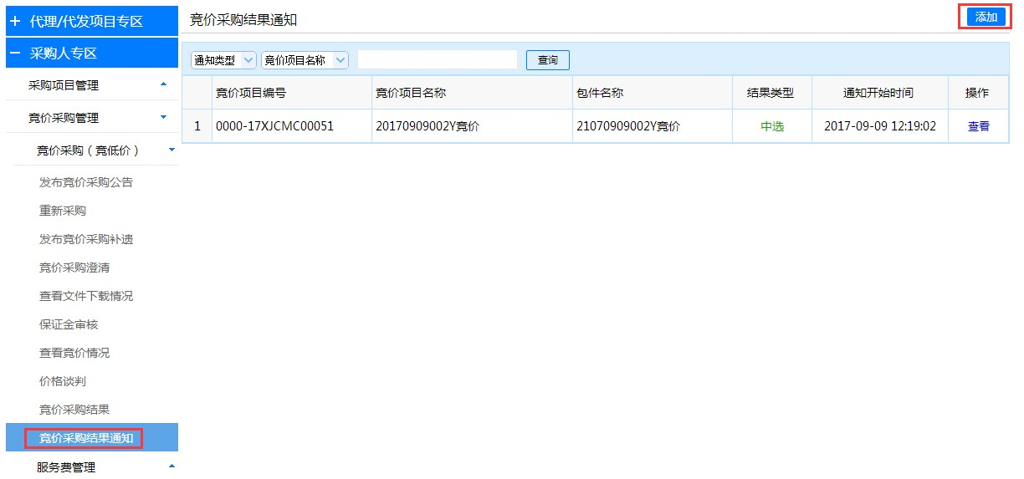a. 点击左侧菜单栏【竞价采购结果通知】进入“竞价采购结果通知”列表页后，点击【添加】进 入“竞价采购结果通知书”详细页面。

b. 在“竞价采购结果通知书”详细页面中，选择公示类型为中选公示、选择竞价项目。点击【选 择】，从候选供应商名单中勾选是否成交，若选择“成交”后，须录入成交数量。

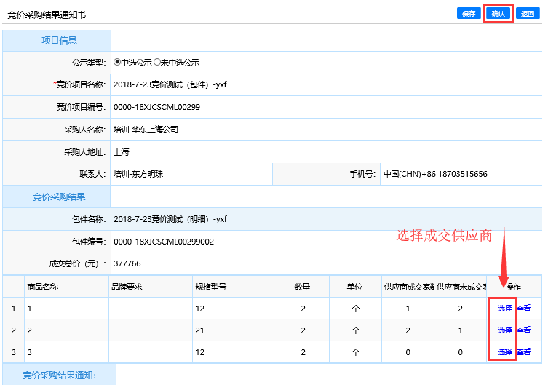

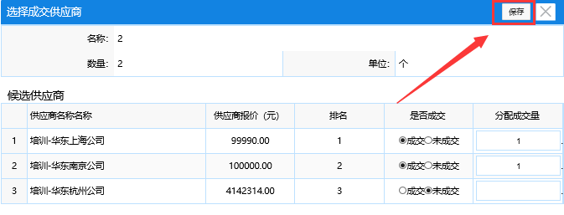
注：每条明细清单允许确定多个成交供应商，若需修改中标服务费金额请按要求填写修改金 额原因
c. 结果通知内容确认无误后，点击“竞价采购结果通知书”详情页中的【确认】再【提交审核】。

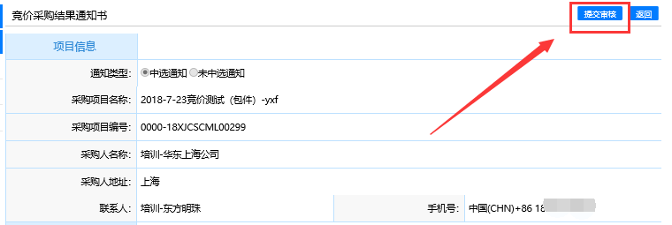

通知二：未中选通知（书） 与中选通知书操作流程相同，不过公示类型需要修改为未中选公示；
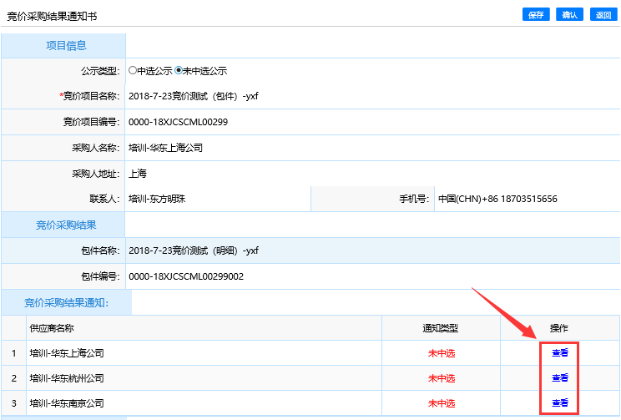
（3） 打印中选结果通知书 竞价结果通知发布后，在竞价结果通知详情页，点击【打印】按钮，打印中选结果通知书。

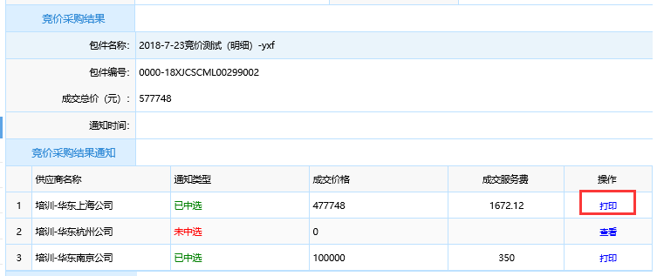

注：成交服务费缴纳后才允许打印中选通知书。

3.10 服务费管理

服务费管理有两个节点（采）缴纳服务费、（供）查看服务费缴纳。【（采）缴纳服务费】 主要是用于由采购人缴纳成交服务费，【（供）查看服务费缴纳】主要查看由成交供应商缴纳成 交服务费的情况。
（1） 【（采）缴纳服务费】
a. 点击左侧菜单栏【（采）缴纳服务费】进入（采）缴纳服务费类表页，点击【缴纳】按钮进入 缴纳详情页面示：

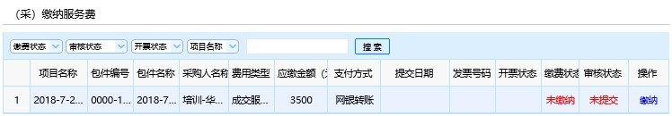
b. 在“缴纳服务费”详细页面中，确认项目信息后，点击“缴纳”，当服务费小于等于 1000 时， 支付方式只能为支付宝。提交支付订单网上进行缴纳。当服务费大于 1000 时，只能使用网银转账 的方式缴纳（系统会提供缴纳信息），通过网银方式缴纳服务费到指定账户，并上传缴纳凭证， 完善发票信息后，点击【保存并提交审核】，由中燃财务工作人员审核确认后，即完成服务费缴 纳操作，招标中心审核通过后，即可打印中选结果通知。

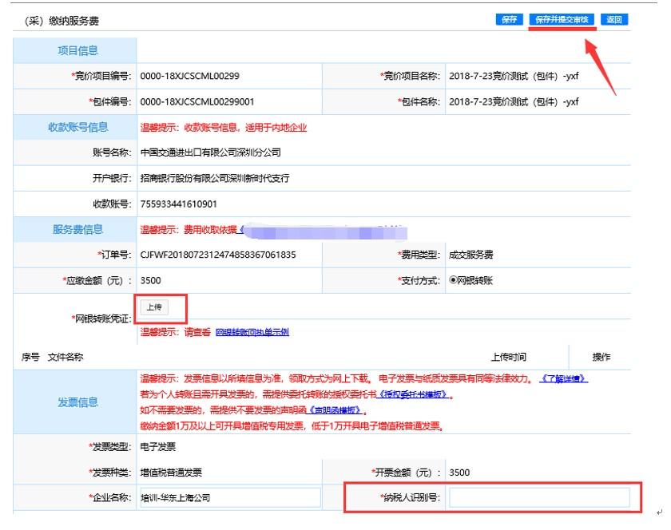

（2） 【（供）查看缴纳服务费】
a. 点击左侧菜单栏【（供）查看缴纳服务费】进入（供）查看缴纳服务费类别页，点击查看，查 看竞买人服务费缴纳情况。

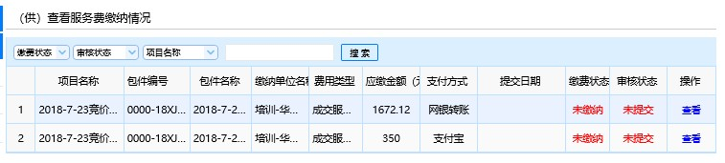

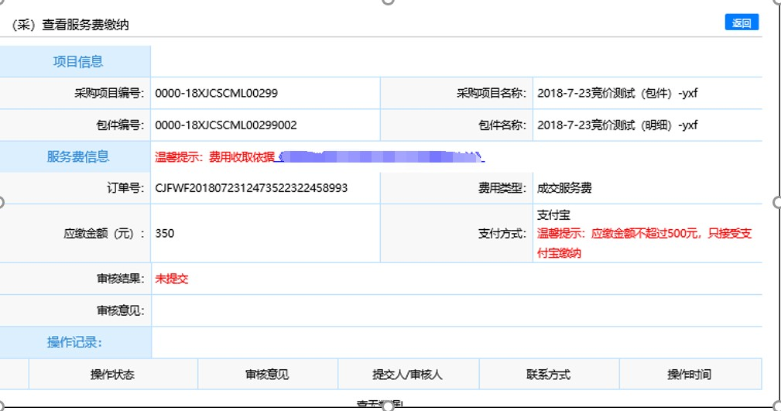

（3） 电子发票下载
采购人缴纳完成交服务费，服务费审核通过后，将会开具发票。采购人可以在查看缴纳服务 费界面查看发票开具状态和下载电子发票。

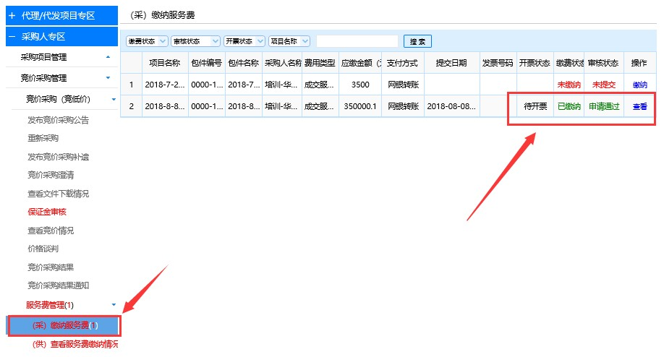

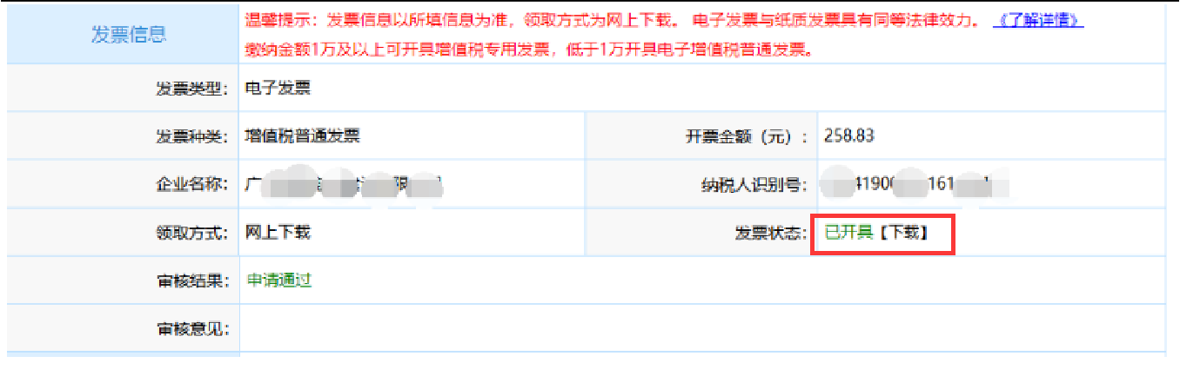

3.11 其他环节说明

（1） 重新采购（只适用于失败后再次采购的项目）
重新采购指之前发布的竞价采购项目因多种原因而未成交，需再次采购的项目。
a. 点击左侧菜单栏【重新采购】进入“重新采购公告”列表页后，点击【添加】进入“添加重新 采购”详细页面。

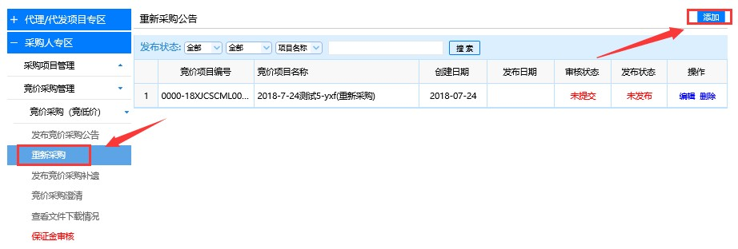

b. 在“添加重新采购”详细页面中，无需重复录入项目信息，直接点击【选择】找到原采购项目 和对应包件后，点击【确定重新采购】进入“重新采购公告”详细页面。

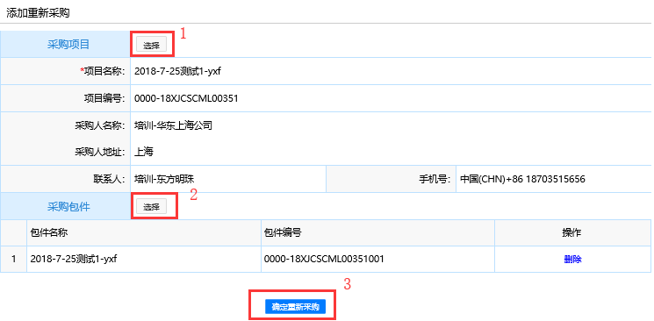

c. 在“重新采购公告”详细页面中，若重新采购公告的原信息需调整，可直接修改，采购公告信 息确认无误后，先点击【确认】再点击【提交审核】，采购公告已提交至招标中心进行审核。
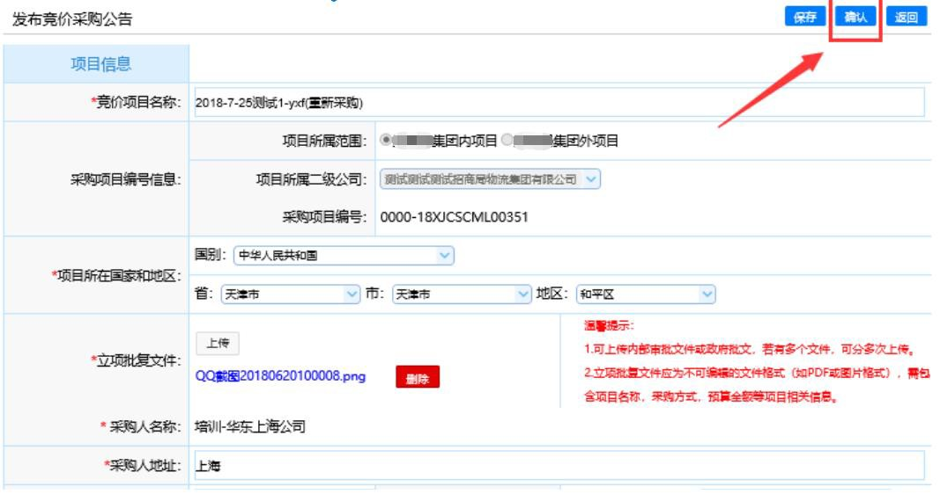

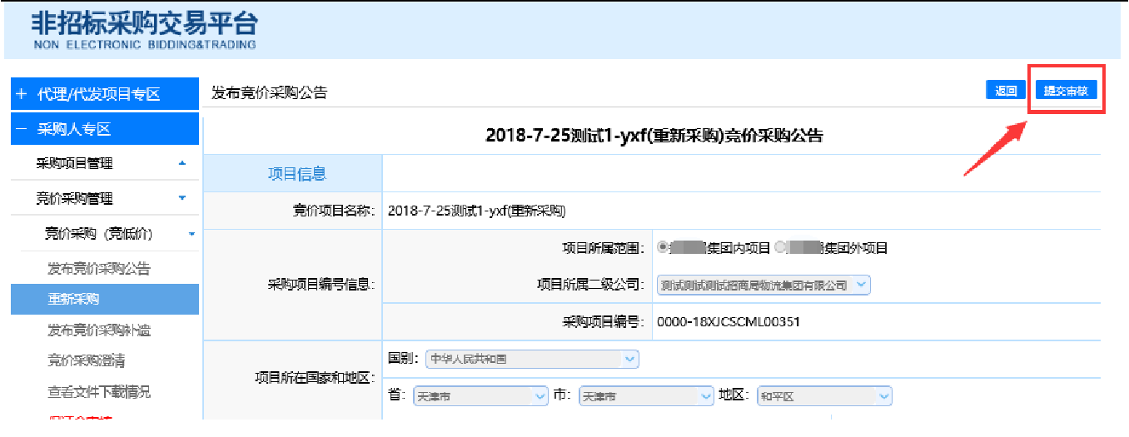

（2） 项目异常 当项目需要“中止”、“终止”与“流标”时，可以发布项目异常。

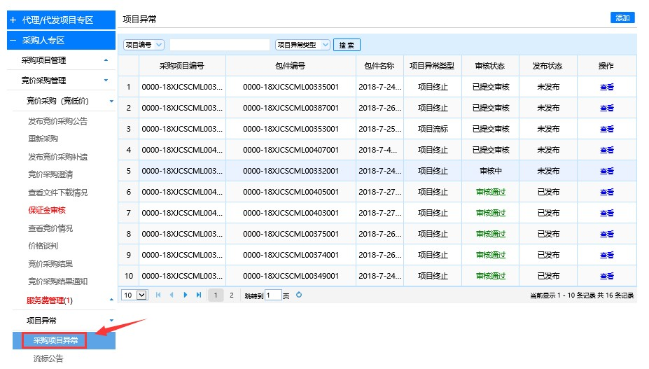

a. 采购项目异常 项目中止
当项目需要暂时叫停项目时，可以发布项目异常公告，提交中止项目的申请，申请通过后则 该项目采购人与供应商叫停节点之后的操作都会提示“项目已中止”而无法再操作。
通过【项目异常】下【采购项目异常】，点击项目异常列表右上角新增。

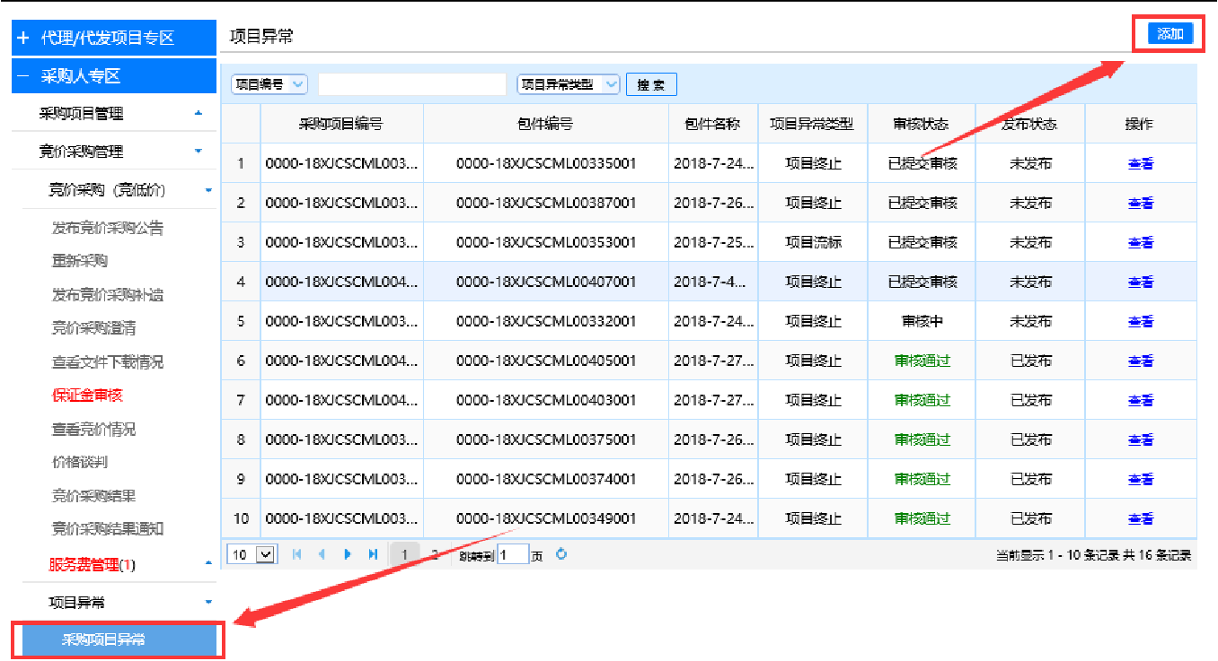

依次选择项目名称，包件名称，异常类型以及填写“异常原因”，上传申请附件等，保存并 提交，由招标中心审核通过后，该项目即会被中止。
中止后的项目可以通过点击“恢复”，恢复项目状态，亦或者项目异常列表新增流标公告/ 终止公告，使该项目流标/项目终止。

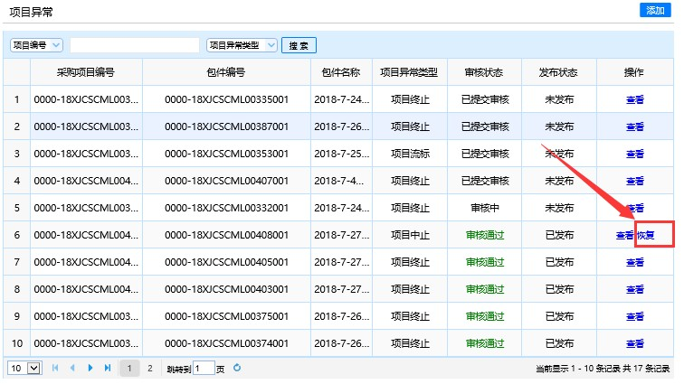
项目终止

当项目需要被终止不再进行采购时，可以发布项目异常公告，提交终止项目的申请，申请通 过后则该项目采购人与供应商在“终止项目”之后的操作都会提示“项目已终止”而无法再操作。 通过【项目异常】下【采购项目异常】，点击项目异常列表右上角新增。

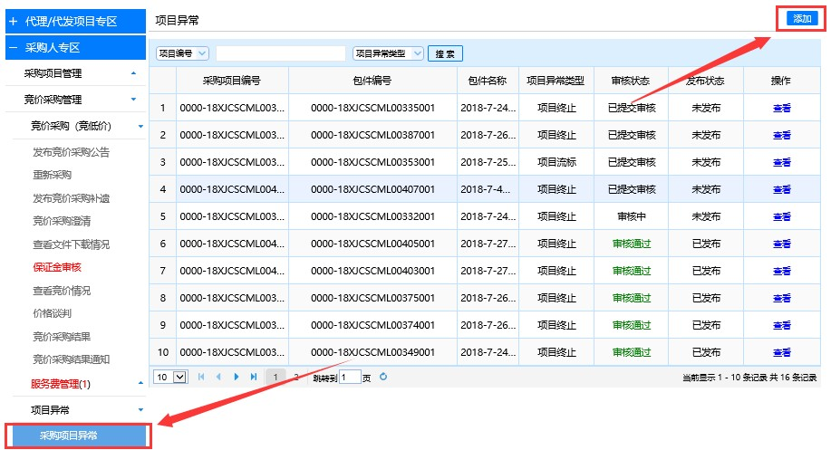
依次选择项目名称，包件名称，异常类型以及填写“异常原因”，上传申请附件等，保存并 提交，由招标中心审核通过后，该项目即会被终止。
项目一旦“终止”，将不可再恢复正常或重新采购。 项目流标
项目流标分为两种，一种为手动流标，一种为自动流标。项目流标后都可通过“重新采购” 再次发布项目。
➢ 手动流标：在项目进行过程中，需进行项目流标，可在【采购项目异常】选择该项目，并发 表流标公示。
➢ 自动流标：当项目到达竞价时间，并且在竞价时间内没有单位对该项目报价时，项目将自动 发布流标公示

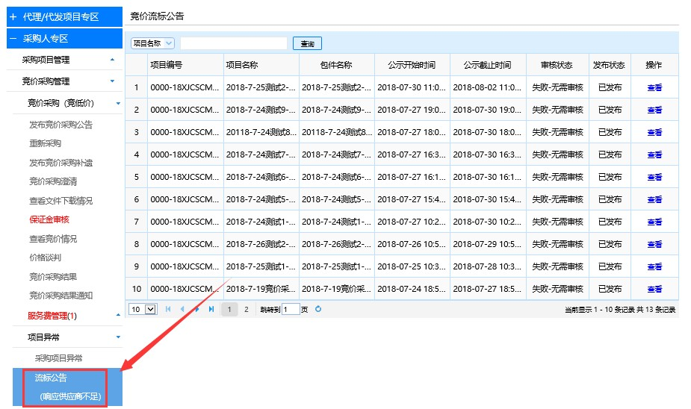

*自动流标与手动流标分别显示于【采购项目异常】与【流标公告】。

第四章 联系我们

技术支持：北京筑龙信息技术有限责任公司 客服电话：010-86392341

